Сведения о жилых домах, подлежащих включению в реестр пустующих жилых домов:

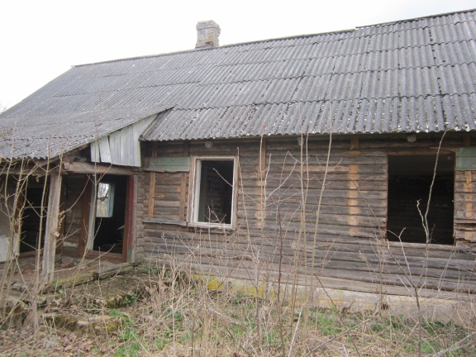
В документах архивного фонда Новопогостский сельский Совет депутатов и исполнительный комитет в похозяйственной книге № 15 д. Красное за 2006-2010 гг. значится хозяйство Войтова Ивана Агурьяновича, имеется запись «умер».
Срок непроживания в жилом доме: с 2007 г.
Уплата налога на недвижимость и земельного налога: информации об оплате земельного налога и налога на недвижимость не имеется
Внесение платы за жилищно-коммунальные услуги: договор на оказание жилищно-коммунальных услуг не заключался.
Возмещение расходов на электроэнергию: информация об оплате за электроэнергию отсутствует
Обязательное страхование строений: взносы не начислялись.
Размеры дома (при наличии сведений) нет сведений
Площадь дома 72 кв.м
Дата ввода в эксплуатацию 1969 г.
Материал стен: бревенчатый
Этажность: одноэтажный
Подземная этажность: отсутствует
Состояние дома: неудовлетворительное
Составные части и принадлежности жилого дома: отсутствуют
Сведения о земельном участке: земельный участок не зарегистрирован
Предлагаем всем заинтересованным лицам, имеющим право владения и пользования данным домом, в течение одного месяца со дня опубликования сведений представить в Миорский районный исполнительный комитет уведомление о намерении использовать жилой дом для проживания с приложением документов, подтверждающих наличие оснований владения жилым домом. Непредставление в райисполком письменного уведомления о намерении использовать такой дом для проживания будет являться отказом от права собственности на него

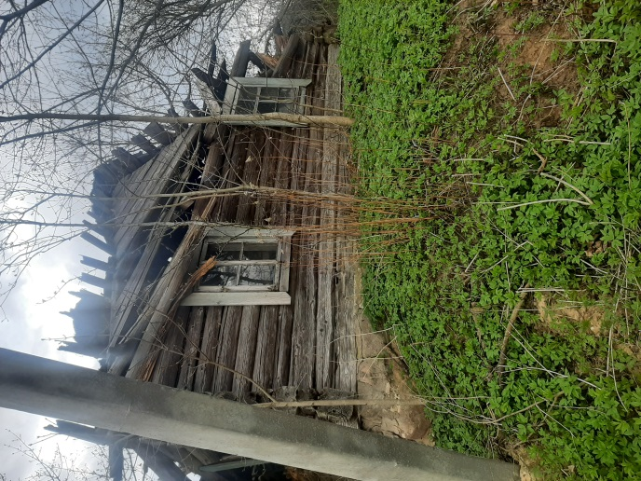
В документах архивного фонда Новопогостский сельский Совет депутатов и исполнительный комитет в похозяйственных книгах за 1986-2001 гг. значится хозяйство Латышонка Станислава Павловича.
В документах архива отдела загса Миорского райисполкома имеется на хранении запись акта о смерти № 24, совершенная 24 апреля 2006 г. в Новопогостском сельисполкоме на Латышенка Станислава Павловича, умершего 22 апреля 2006 г.
Срок непроживания в жилом доме: с 2006 г.
Уплата налога на недвижимость и земельного налога: информации об оплате земельного налога и налога на недвижимость не имеется
Внесение платы за жилищно-коммунальные услуги: договор на оказание жилищно-коммунальных услуг не заключался.
Возмещение расходов на электроэнергию: дом отключен от Вл-0,4 кВ Миорским РЭС в 2011 г., лицевой счет закрыт, информация об оплате по данному жилому дому отсутствует
Обязательное страхование строений: взносы не начислялись.
Размеры дома (при наличии сведений) нет сведений
Площадь дома нет сведений
Дата ввода в эксплуатацию нет сведений
Материал стен: бревенчатый
Этажность: одноэтажный
Подземная этажность: отсутствует
Состояние дома: доступ в дом не предоставлен, износ жилого дома не представляется возможным определить
Составные части и принадлежности жилого дома: отсутствуют
Сведения о земельном участке: земельный участок не зарегистрирован
Предлагаем всем заинтересованным лицам, имеющим право владения и пользования данным домом, в течение одного месяца со дня опубликования сведений представить в Миорский районный исполнительный комитет уведомление о намерении использовать жилой дом для проживания с приложением документов, подтверждающих наличие оснований владения жилым домом. Непредставление в райисполком письменного уведомления о намерении использовать такой дом для проживания будет являться отказом от права собственности на него

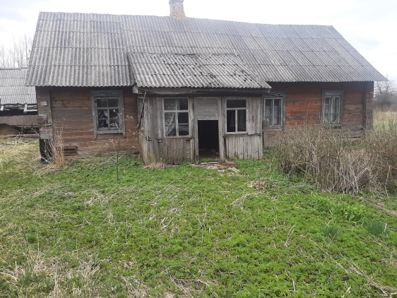

В документах архивного фонда Новопогостский сельский Совет депутатов и исполнительный комитет в похозяйственной книге № 15 д. Смолевцы за 2010-2015 гг. значится хозяйство Григорьевой Улиты Кузьминичны, имеется запись «умерла».
Срок непроживания в жилом доме: с 2012 г.
Уплата налога на недвижимость и земельного налога: информации об оплате земельного налога и налога на недвижимость не имеется
Внесение платы за жилищно-коммунальные услуги: договор на оказание жилищно-коммунальных услуг не заключался.
Возмещение расходов на электроэнергию: дом отключен от Вл-0,4 кВ Миорским РЭС 15.10.2016 г., лицевой счет закрыт, информация об оплате по данному жилому дому отсутствует
Обязательное страхование строений: взносы не начислялись.
Размеры дома (при наличии сведений) нет сведений
Площадь дома 60 кв.м
Дата ввода в эксплуатацию 1950 г.
Материал стен: бревенчатый
Этажность: одноэтажный
Подземная этажность: отсутствует
Состояние дома: износ_______
Составные части и принадлежности жилого дома: два бревенчатых сарая
Сведения о земельном участке: земельный участок не зарегистрирован

Предлагаем всем заинтересованным лицам, имеющим право владения и пользования данным домом, в течение одного месяца со дня опубликования сведений представить в Миорский районный исполнительный комитет уведомление о намерении использовать жилой дом для проживания с приложением документов, подтверждающих наличие оснований владения жилым домом. Непредставление в райисполком письменного уведомления о намерении использовать такой дом для проживания будет являться отказом от права собственности на него

